Harian | : | Mercusuar | Kasubaud  Sulteng I
Hari, tanggal | : | Senin, 14 November 2011
Keterangan | : | Halaman 1 Kolom 2-5; Halaman 11 Kolom 1-3
Entitas | : | Provinsi Sulteng

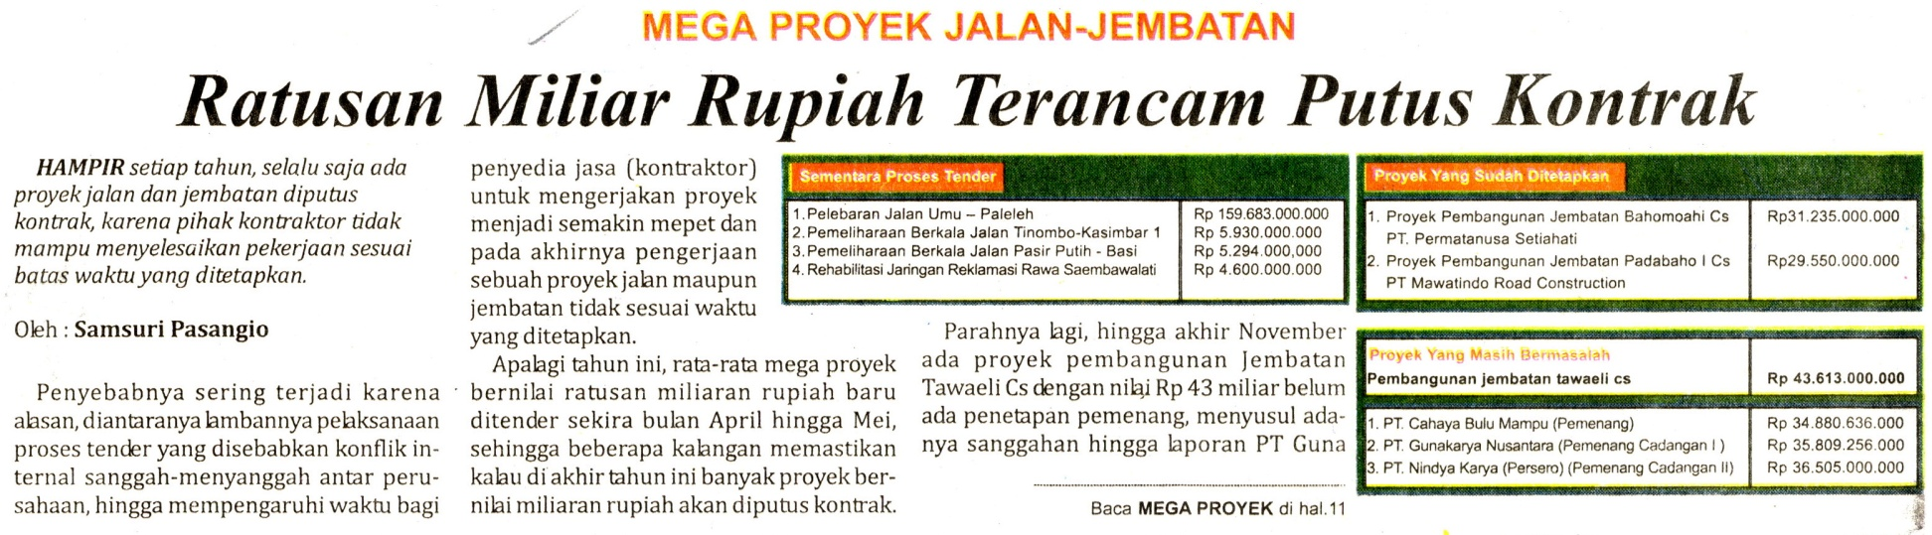

Harian | : | Mercusuar | Kasubaud  Sulteng I
Hari, tanggal | : | Senin, 14 November 2011
Keterangan | : | Halaman 1 Kolom 2-5; Halaman 11 Kolom 1-3
Entitas | : | Provinsi Sulteng
